Bevezetés

A Java nyelv
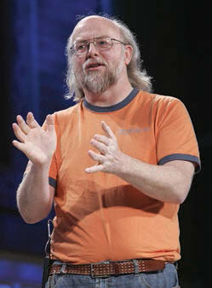
A Java programozási nyelvet a 90-es évek elején kezdték fejleszteni James Gosling vezetésével a Sun Microsystems cégnél, amelyet 2009-ben felvásárolt az Oracle.
A legelterjedtebb programozási nyelv, a Java programok több milliárd eszközön futnak.
A Java nyelvi szabályai a C és C++ nyelvekből származtathatók. Alkotóinak célja az volt, hogy széleskörűen alkalmazható és hordozható programokat lehessen fejleszteni a segítségével.
A programozási nyelvek egy része fordítással állítja elő azt a programot, amelyet azután a felhasználók használhatnak. A fordítás a program utasításainak gépi kódra történő átalakítását jelenti, amelyet a számítógép végre tud hajtani. A legtöbb ilyen nyelv a fordítás során közvetlenül gépi kódot állít elő.
A programozási nyelvek másik csoportja nem fordítja le előre a programot, hanem futás közben soronként értelmezi és hajtja végre a kódot. Ezeket nevezzük interpretált nyelveknek.
A Java kombinálja a két módszert. A fordítás során a Java fordító egyfajta köztes kódot, úgynevezett bájtkódot állít elő, amely a gépi kódhoz áll közelebb. A Java Virtuális Gép (Java Virtual Machine – JVM) egy olyan programcsomag, mely egy adott eszközre telepítve képes a Java fordító által előállított köztes kódot, a bájtkódot értelmezni, futtatni.
A fordítás és a futtatás folymatát az alábbi ábra szemlélteti:
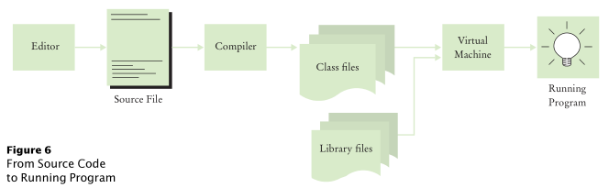
Az általunk beírt utasítások alkotják a forrásfájlt (source code). Ezt a fordító (compiler) lefordítja bájtkóddá, amely egy osztály (Class) fájlba kerül. A futtatáshoz a virtuális gép (Virtual machine) a mi kódunkon kívül az előre megírt könyvtár fájlok (Library files) kódjait is felhasználja.
Addig nem sok értelme van ennek az egésznek, amíg csak egyetlen eszközben gondolkodunk. A Java azonban rengeteg eszközben megtalálható, nyomtatókban, médialejátszókban, telefonokban stb. Ezekre az eszközökre ugyanúgy megírták az adott hardverhez köthető Java Virtuális Gépet. Ez a nagy előny, mivel ugyanaz a programkód ettől kezdve különböző hardvereszközökön is futtatható az eredeti kód módosítása nélkül is. A kész programok rendszerint adott hardverhez kötöttek, a JVM viszont gépfüggetlenné teszi a megírt Java forráskódokat, sőt, még a lefordított bájtkód is hordozható.
Ez a gyakorlatban azt jelenti, hogy a Windowsban írt programunkat módosítás nélkül futtathatjuk OS/X vagy Linux alatt is. Sajnos az Android eszközökön nem, mert azokon másik virtuális gép van.

Telepítés
Ahhoz, hogy Java programjainkat megírhassuk, szükséges, hogy a számítógépen rendelkezésre álljon a Java Fejlesztői Környezet (Java Development Kit) valamelyik változata.
Mi a többféle változat közül a Java Standard Edition 17-es változatát (Java SE 17) fogjuk használni. Ez egy korszerű, hosszú támogatottságú (LTS) változat, amely mindent tartalmaz, amire szükségünk van.
Ezen kívül szükségünk van egy fejlesztői felületre (IDE). Ebből is többféle van. Mi ezek közül a JetBrains cég intelliJ Idea felületének Community Edition változatát fogjuk használni. (Használhatnánk pl. az Eclipse-et is.)
A telepítés részleteit egy külön fájlban olvashatod el (Telepítés.docx).

Házi feladat
Telepítsd otthoni számítógépedre a JDK 17 SE-t és az intelliJ IDEA-t a leírtak szerint!

A Java programok futtatásához nem szükséges a teljes JDK, elég annak egy része, a Java Runtime Environment (JRE) is. Azokra a gépekre, amelyeken fejlesztés nem folyik, csak futtatni kell a kész Java-ban írt programokat, elég ezt feltelepíteni. A letöltés az Oracle oldaláról történhet. Utána természetesen le kell futtatni a letöltött programot.
A következő ábra a Java fejlesztőkörnyezet egyes elemeit szemlélteti:
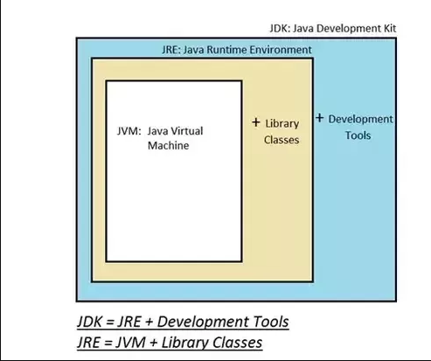

Első programunk
Indítsd el az intelliJ IDEA-t, és kezdj egy új projektet az alábbiak szerint:
- Kattints a New Project gombra (+):
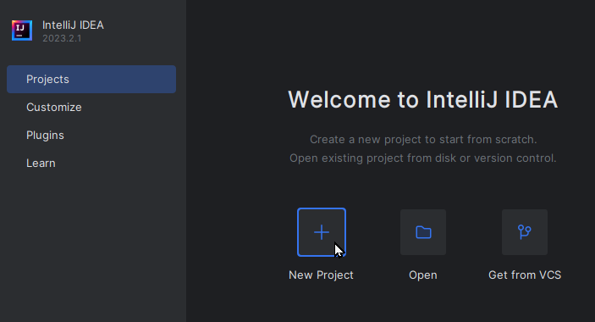
- Töltsd ki a New Project ablakot az ábra szerint, majd kattints a Create gombra!
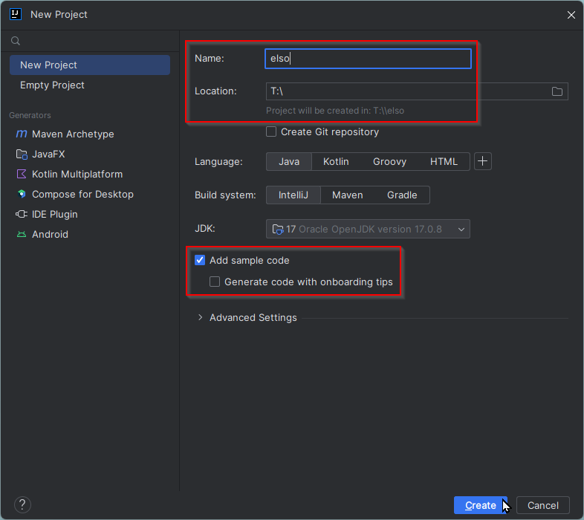
- A Main.java fülön kattints az ábrán jelzett nyílra!
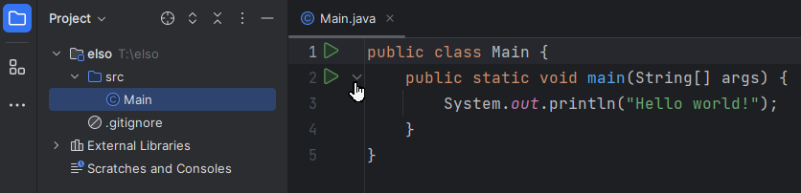
Nézd meg először a bal oldali részt! Figyeld meg, hogy az elso nevű projekten belül létrejött egy src mevű mappa (source = forrás), és abban egy Main (fő) nevű osztály!
Kattints a jobb gombbal a projekt nevére, majd a menüből válaszd az Open In > Explorer parancsot! Ez megnyitja a projektet a Fájlkezelőben:
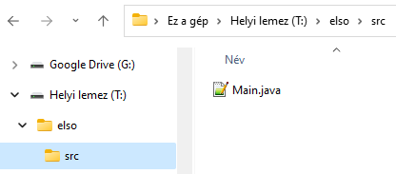
Itt az elso és az src is egy mappa, a Main osztály pedig a Main.java fájlba került. Az osztály és a fájl nevének mindig meg kell egyeznie!
Válts vissza az intelliJ IDEA-ra, és nézd meg a Main osztály tartalmát!
- sor: Ez adja meg, hogy ez egy Main nevű osztály. (A public szót majd később értelmezzük.) A Java-ban a kis- és a nagybetűk különbözőnek számítanak. Az osztályok neveit nagybetűvel szokás kezdeni.
Ezután kapcsos zárójelek között adjuk meg az osztály tartalmát. A kapcsos zárójelek közötti részt utasításblokknak nevezzük.
- sor: Az osztályokon belül metódusokkal adhatjuk meg, hogy mit csináljon program. Ebben az osztályban egy metódus van, amelyet main-nek hívnak (kis m-mel!). Ezt mindig pontosanígy kell megadni. Majd később értelmezzük a részleteket.
Az utasítások a metódusokban is kapcsos zárójelek közé, vagyis utasításblokkokba kerülnek.
Amelyik osztálynak van main metódusa, azt lehet futtatni. A futtatás mindig a main metódus végrehajtásával indul.
- sor: A Java-ban vannak előre elkészített metódusok. Ilyen a System.out.println metódus is, amely a zárójelek között megadott szöveget írja ki a képernyő egy sorába. Ezt hívjuk itt meg a Hello world! szöveggel. A Java-ban minden utasítást pontosvesszővel kell lezárni! A sor elején behúzás jelzi, hogy ez az utasítás a main metódus része. Ez a program olvashatósága szeompontjából fontos, de a működést nem befolyásolja. (Behúzás nélkül is működne.)
- sor,
- sor: A kapcsos zárójelek záró párjai. A zárójeleket mindig be kell zárni!

Program futtatása
A képernyőn három zöld háromszög gomb is van, a program bármelyikkel elindítható, vagy megnyomhatod a SHIFT+F10 billentyűket is. Próbáld ki!
Nézd meg a program kimenetét az ablak alsó részében:
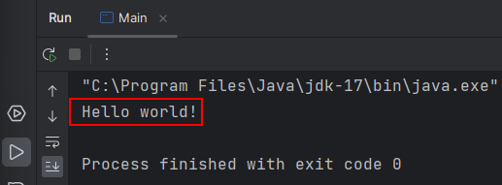
A program által kiírt szöveget bekereteztük. Hibátlan futás esetén az exit code (kilépési kód) 0.
Ha nincs rá szükségünk, a kimenet lekicsinyíthető a címsorának jobb szélén lévő vonalra kattintva. Ha újra látni szeretnéd, nyomd meg az ALT+4 billentyűket, vagy válaszd a menüből a View/Tool Windows/Run parancsot! Ezek oda-vissza működnek. Próbáld ki!
Az intelliJ IDEA a futtatás előtt lefordítja a programot. Ennek eredményeként az out mappában megjelennek a lefordított osztályok:
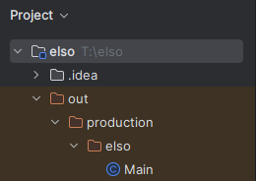
Nézd meg ezt a Fájlkezelőben is! Milyen kiterjesztést kapnak a lefordított osztályok?
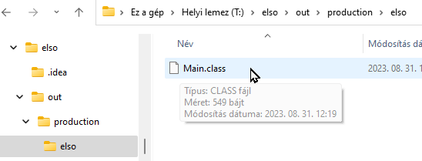
Most válts vissza az intelliJ IDEA-ra, és próbaképpen írd át az idézőjelek közötti szöveget valami másra, és futtasd így is a programot!
Ezután szándékosan ronts el valamit a programban! Például töröld a pontosvesszőt a 3. sor végéről! Ezt szintatikai hibának nevezik. Hogyan jelöli az intelliJ IDEA a hibát?
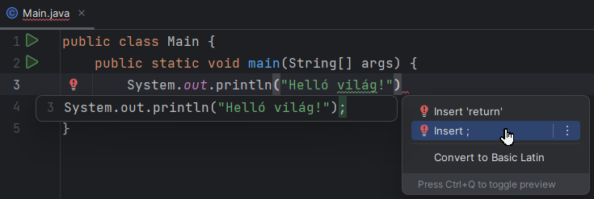
Ha rákattintasz a rózsaszín villenykörtére, vagy a hibára viszed a kurzort és megnyomod az ALT+ENTER billentyűket, felajánlja a lehetséges javításokat. Javítsd ki a hibát!
Ha nem javítod ki, és így próbálod elindítani a programot, akkor a program fordításakor hibaüzenetet kapsz:
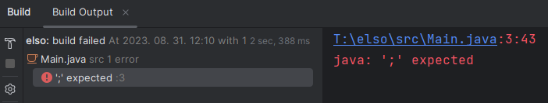
Most próbaképpen írass ki még egy sor szöveget a képernyőre az előző után!
Ehhez nyomj egy Entert a pontosvessző után, majd kezdd el írni következő utasítást! Figyeld meg, hogy gépelés közben az intelliJ IDEA felajánlja a lehetséges folytatásokat! Ezeket elfogadhatod kattintással vagy a nyilakkal és az Enter billentyűvel.
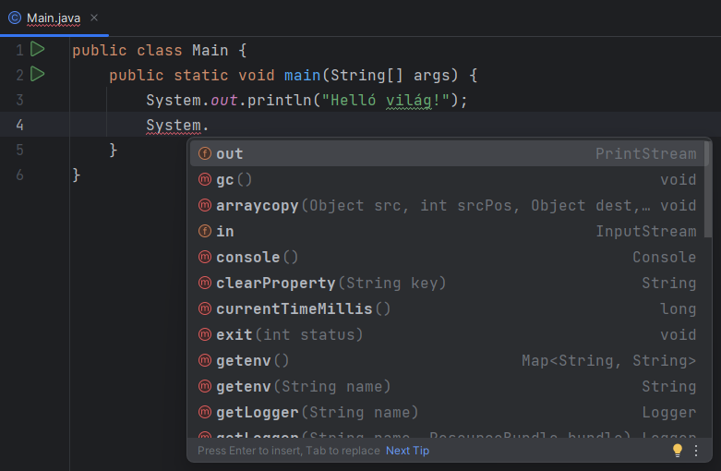
A felajánlott listát eltüntetheted az ESC billentyűvel, vagy előhívhatod a CTRL+szóköz megnyomásával.
Futtasd a módosított programot! Ilyenkor automatikusan ment is.
Írass ki egy harmadik sort is, de most használd a sout rövidítést az utasítás bevitelénél!
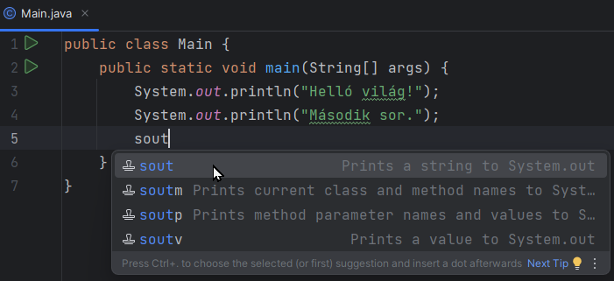
Amikor beírod a sout szót, válaszd az első felajánlott lehetőséget!
Futtasd a programot!
Ha még egy hasonló sort szeretnénk bevinni, le is másolhatunk egy sort a CTRL+D megnyomásával. Próbáld ki!
Ha már nincs szükség egy sorra, a CTRL+Y megnyomásával lehet leggyorsabban törölni. Mivel a CTRL+Y billentyűkombinációt sok más programban a visszavonás visszavonására (mégis) szokták használni, az első használat előtt rákérdez, hogy mit szeretnénk. A mégis funkcióra itt a CTRL+SHIFT+Z használható. Próbáld ki ezt is!
Természetesen a szokásos módszerek is használható a másolásra (vágólap) és a törlésre (kijelölés, DELETE).

Megjegyzések
A programban elhelyezhetünk megjegyzéseket is. Ezek két célt szolgálhatnak:
- emlékeztetők, hogy később is értsük a programot, vagy más is könnyebben megértse.
- a megjegyzésbe tett utastások kihagyása.
Ha valahová //-t írunk, akkor a sor hátralévő része megjegyzés lesz. Például:
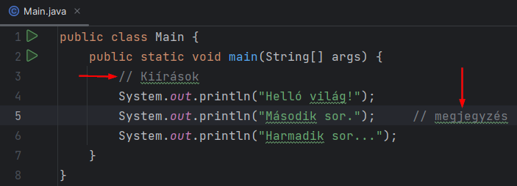
Ha egy vagy több utasítást szeretnénk megjegyzéssé alakítani (vagy vissza), akkor vigyük rájuk a kurzort, vagy jelöljük ki őket, és nyomjuk meg a CTRL+/ billentyűket. (Vagy írjuk be minden sor elejére a //-t.)
Próbáld ki!

Néhány beállítás
Az intelliJ IDEA-t használhatjuk világos vagy sötét témákkal is. A témák váltásához kattints az ablak felső sorának jobb szélén a fogaskerék gombra, majd válaszd a Theme… parancsot!
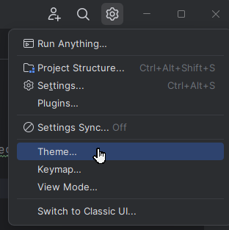
Utána válassz ízlés szerint! Ha a nyíl billentyűvel ráállsz egy témára, kis idő múlva mutatja a téma színeit.
Ugyanebben a menüben (vagy a File menüben is) megtalálod a Settings parancsot, amely minden beállítást tartalmaz. Válaszd most ezt, vagy nyomd meg a CTRL+ALT+S billentyűket!
A legelső beállítás itt is a téma kiválasztása.
Az intelliJ IDEA-ban alapértelmezetten nem lehet a CTRL+görgetés segítségével nagyítani, kicsinyíteni. Ha ezt szeretnéd, be kell kapcsolni a lehetőséget:
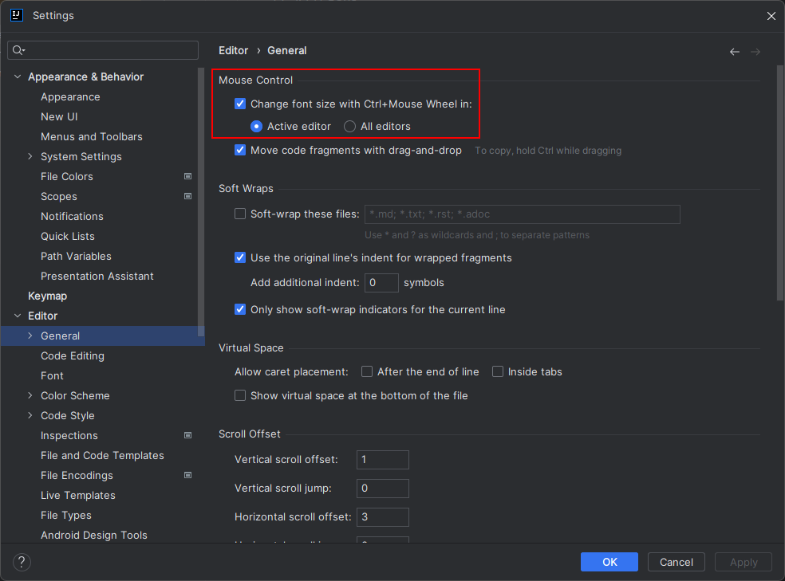
Ha csak ideiglenesen szeretnéd a betűk méretét nagyítani, kicsinyíteni, akkor az ALT+SHIFT+. illetve az ALT+SHIFT+, billentyűket kell megnyomnod.
Az alapértelmezett betűket pedig itt tudod állítani:
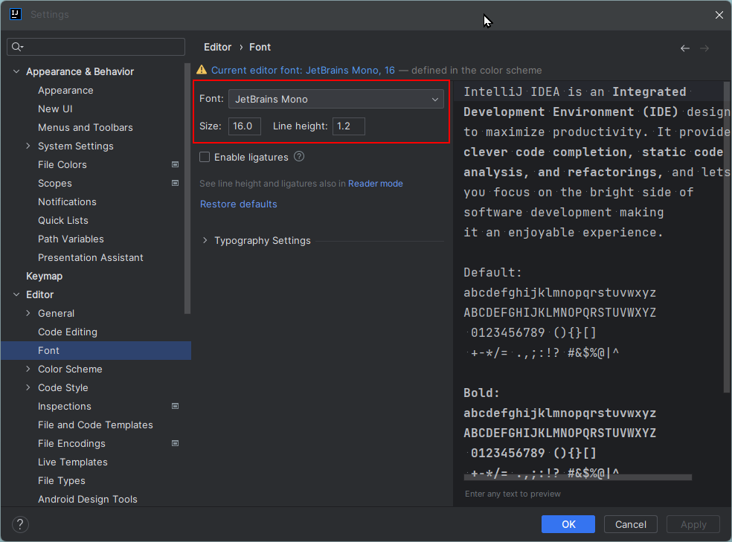

Bezárás, megnyitás
A projektet a File/Close Project paranccsal lehet bezárni. Próbáld ki!
Ekkor visszakerülsz az indító ablakba. Ha újra meg szeretnéd nyitni a projektet, kiválaszthatod a listából. Más projekteket is megnyithatsz az Open gombra kattintva, és a projekt mappáját kiválasztva.

Kérdések
- Milyen formára fordítja le a java fordító a forráskódot?
Mitől lesz ez hordozható?
- Mit kell telepíteni a Java fejlesztéshez?
- Mi szükséges a Java programok futtatásához?
- Miből áll egy Java program?
- Milyen szabályok vonatkoznak a Java osztályok neveire és a fájlnevekre?
- Hogyan jelöljük a Java-ban a kódblokkokat?
- Írd ide azt a programsort, amely kiírja a nevedet a konzolra:
- Alakítsd megjegyzéssé az előző sort!
- Melyik programrésszel indul egy program futása?
- Hogyan futtathatjuk a programokat a intelliJ IDEA-ban?

